تقرير
بمبادرة من عمادة التعليم الالكتروني والتعليم عن بعد قامت العمادة بتأسيس فريق منسقي للعمادة في كل كليات الجامعة وتم بعده الرفع لمعالي مدير الجامعة بعقد الاجتماع الأول لمنسقي العمادة, تمت الموافقة من معاليه على طرح الاجتماع الأول لمنسقي عمادة التعليم الالكتروني والتعلم عن بعد وتم تحديد يوم للاجتماع وأقر بعد الموافقة بتاريخ 21/3/1433هـ وتم التراسل على مع المنسقين عبر الوسائل الالكترونية عبر رسائل الجوالSMS وعبر القوائم البريدية للمنسقين وتم في بداية اللقاء الترحيب بالمنسقين والتعريف بهم, وقد حضر كل من :
- أ.فهد الرشيدي - كلية التربية بالمجمعة
- رائد الزهراني – كلية الطب بالمجمعة
- أ.رمزي الزيد – كلية العلوم الادارية والانسانية بالمجمعة
- د.كمال صميدة – كلية العلوم الطبية التطبيقية بالمجمعة
- أ.وائل التويجري – كلية المجتمع بالمجمعة
- م.مصطفى يعقوب -كلية الهندسة بالمجمعة
- أ.جبر الفحام – كلية التربية بالزلفي
- رياض المطيري -كلية العلوم بالزلفي
- د.خالد محمد العمر – كلية العلوم والدراسات الانسانية بالحوطة
- على الميمان –كلية العلوم والدراسات الانسانية برماح
علماً أن كلية طب الاسنان بالزلفي لم يرسلوا منسقاً, ومنسق العلوم والدراسات الانسانية بالغاط أ.فارس السلامة اعتذر لاستكمال دراساته العليا بالخارج .

وقد حضر من منسوبي العمادة كل من :
- د. مسلم الدوسري عميد العمادة
- أ.ثامر الدغيشي وكيل العمادة
- أ. عبدالآله المطيري مدير الإدارة القناة التعليمية
- أ.فيصل الشمري مدير التدريب والتطوير
- علي المالكي إداري مساند
- ناصر السلبود إداري مساند
وقد بدأ د. مسلم الدوسري بمبادرة الشكر والعرفان للمنسقين وحرصهم على هذا على الاجتماع, وقد أشار سعادة العميد في مقدمة الاجتماع إلى تطور مجال التعليم الالكتروني في شتى مجالات التعليم وتطبيقاته الحديثة وتأكيد دعم وتشجيع معالي مدير الجامعة د.خالد بن سعد المقرن مشاريع العمادة التقنية والتعليمية, ثم تلا ذلك العرض التعريفي بالعمادة ومشاريعها قدمه أ.فيصل حاكم الشمري وقد قدم فيه صورة من هدف العمادة العام والتي تسعى إليه بالدرجة الأولى رفع مستوى التعليم من الدور التقليدي إلى مجلات التعليم الالكتروني التفاعلي وتقسيم ذلك الهدف إلى أهداف فرعية التي تسعى العمادة لتحقيقها بجودة عالية ومواصفات عالمية, وكذلك تم عرض الانجازات التي صاحبت العمادة منذ التأسيس وحتى الفترة الحالية, وتم أثناء العرض طرح مشاريع العمادة التي سعت لإيضاحها بشكل تكاملي, منها مشروع Smart Class القاعات الذكية والتي سيتم تنفيذها على عدة مراحل كتجهيز القاعات التعليمية والسبورات تفاعلية وأجهزة العرض والمنصات الإلكترونية وأنظمة الصوت والاتصال بالإنترنت وعرض مشروع أنظمة تعليم الإلكتروني وذلك من خلال نظام إدارة التعلم (LMS) ونظام الاختبارات الإلكتروني (e-quiz) والفصول الافتراضية (VC) ونظام الدعم الفني والتقني ( SST) مع تكامل التسجيل مع النظام الأكاديمي بالجامعة.
ومشروع الاستديو التعليمي والشبكات وتجهيزاتها التعليمية, وكذلك مشروع التدريب لثقافة التعليم الالكتروني وبرمجياتها وأجهزتها التعليمية ومشروع مراكز ووحدات التعليم الالكتروني في كل كلية, وانتاج مقررات تعليمية تفاعلية, ومشروع القناة التعليمية وقد أضاف خلالها أ.عبدالآله المطيري حول أن نجاح هذه القناة بمشاركة الكليات ومنسقيها بتغطية جميع مشاريعها وبحوثها لخدمة المجتمع . وتم خلال العرض عرض مشاريع أخرى كمشروع مركز الاختبارات الالكترونية وإنشاء بوابة الالكترونية التي تشمل جميع خدمات العمادة .
وقد أضاف أ.ثامر الدغيشي من خلال العرض وصفاً لكل مشروع من مشاريع العمادة مع فتح المجال للنقاش في كل مشروع وقد أكد فيه أن المنسق هو المشارك والمؤسس والمدرب والمشجع لزملائه في العمل لتطوير التعليم الالكتروني ويكون ذلك عبر قنوات تساند برفع أي خدمة يريد توفيرها في كليته.
واختتم اللقاء بعد ذلك بجلسة نقاش وتقديم الاقتراحات وعرض الملاحظات وقد تم حصر التوصيات والنتائج التالية :
- اختيار منسق لكلية طب الاسنان بالزلفي لأنهم لم يرسلوا منسقاً, ومنسقاً بديلاً لكلية العلوم والدراسات الانسانية بالغاط .
- أن التعليم الالكتروني نجاحه من مبادرة المنسق في كل كلية خاصة في الفترة الحالية.
- ضرورة توفير دورات تدريبية عاجلة في السبورات الذكية في الزلفي.
- أهمية اختيار مدربين يجيدون مهارات التدريب .
- تعميم محاضرات عامة في كليات الجامعة عن التعليم الالكتروني وأنظمته يقدمها أ.فيصل حاكم الشمري وتديرها وتوثقها القناة التعليمية بإشراف عبدالآله المطيري .
- ضرورة توعية الطلاب بثقافة اخترام المنشآت التعليمية وتجهيزاتها .
- النظر في شأن التركيب كاميرات المراقبة في الكليات.
- التواصل لإنشاء حسابات في موقع المركز الوطني للتعليم الالكتروني والتعلم عن بعد .
- التأكيد عند استقطاب أعضاء هيئة التدريس على توفر مهارات الحاسب الآلي وتطبيقات التعليم الالكتروني والسبورات الذكية .
وبعد ذلك تم التأكيد على الأسماء وأرقام التواصل والبريد الالكتروني لكل منسق والتقطت بعد ذلك الصور لهذا الاجتماع :
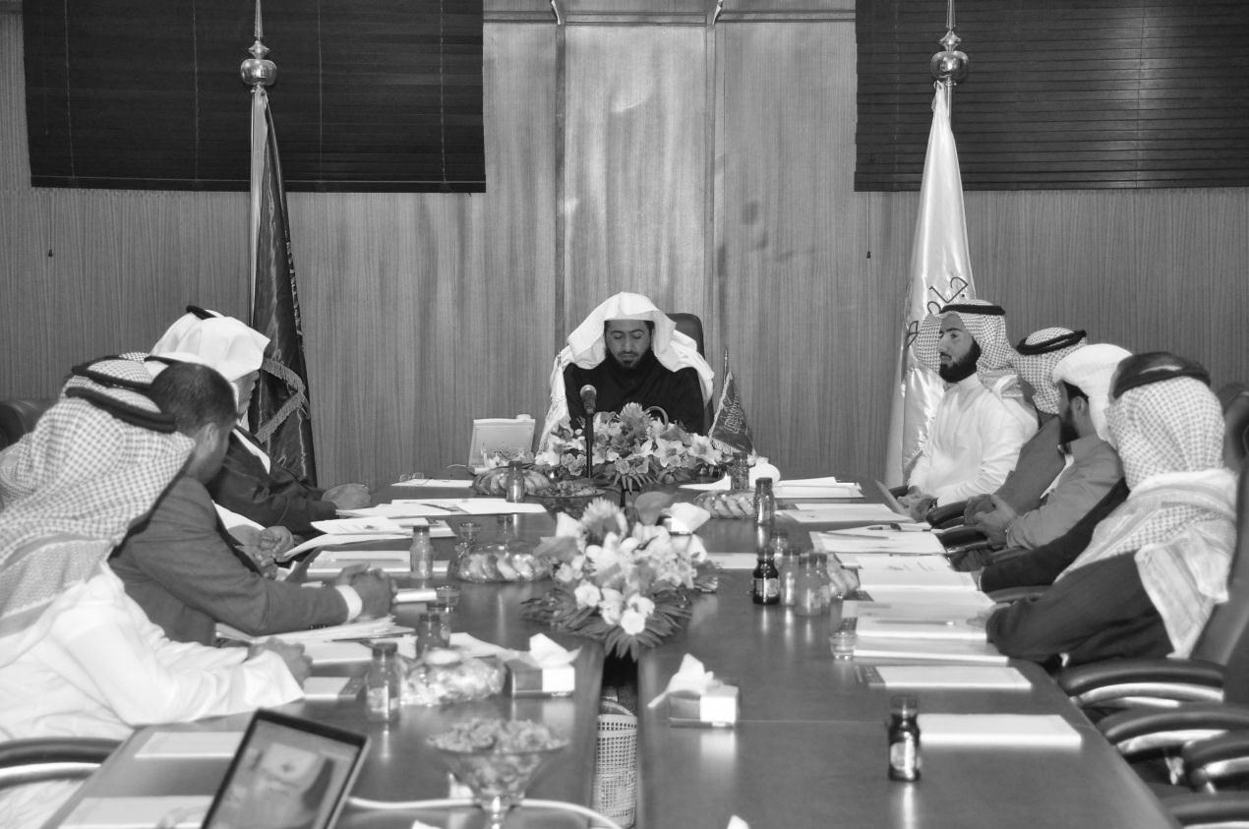

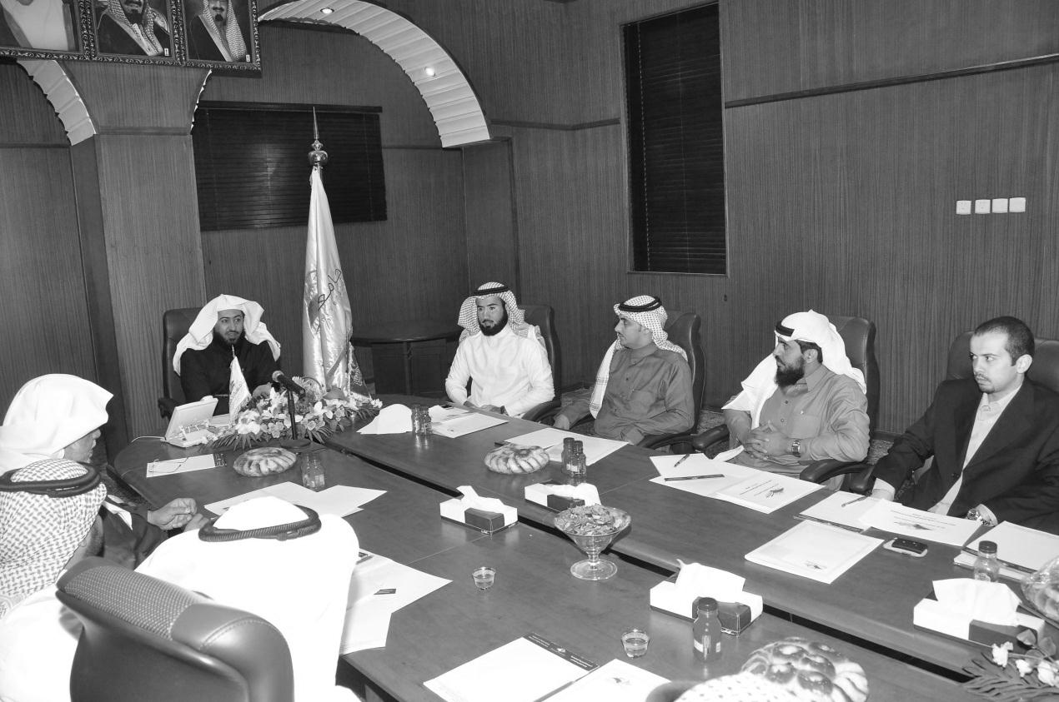
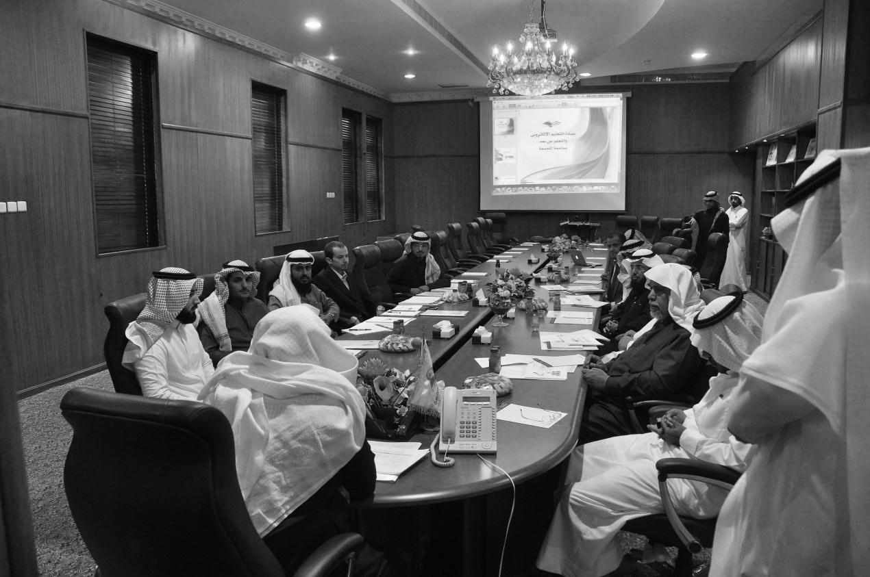

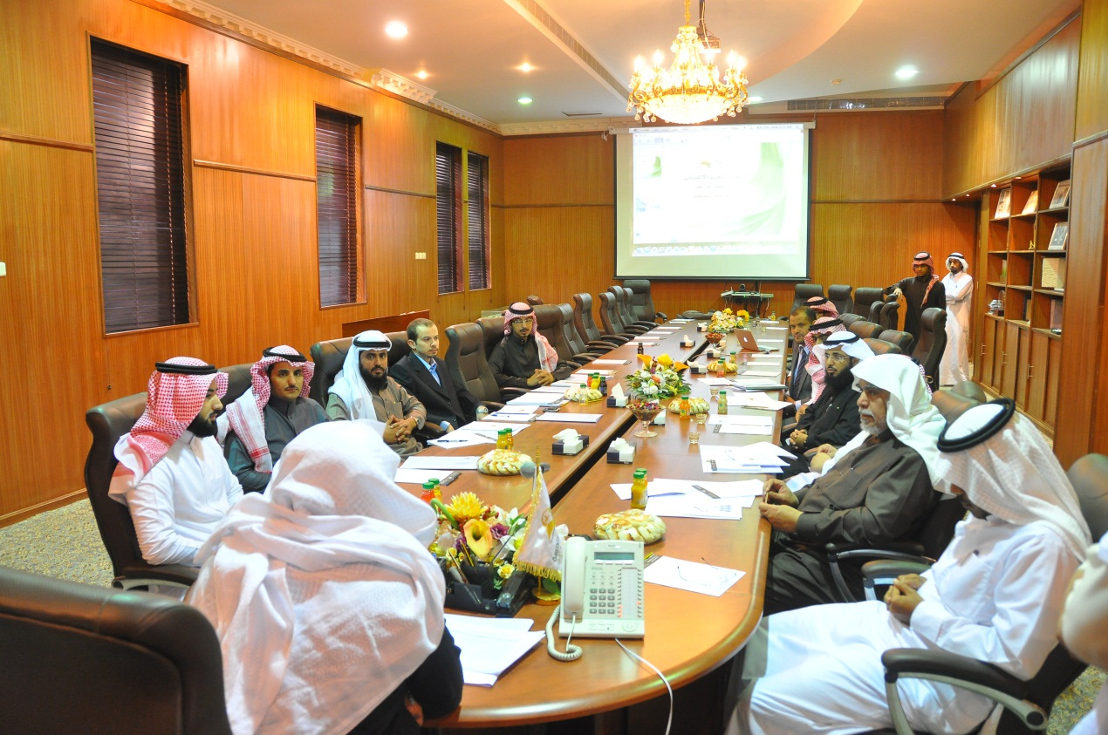
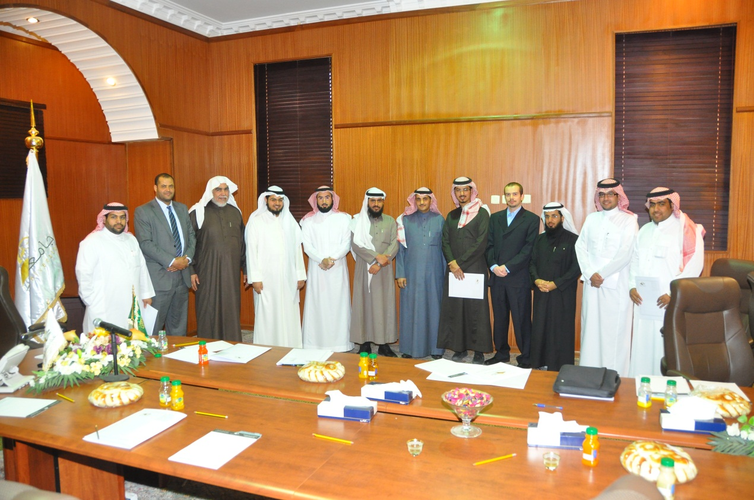
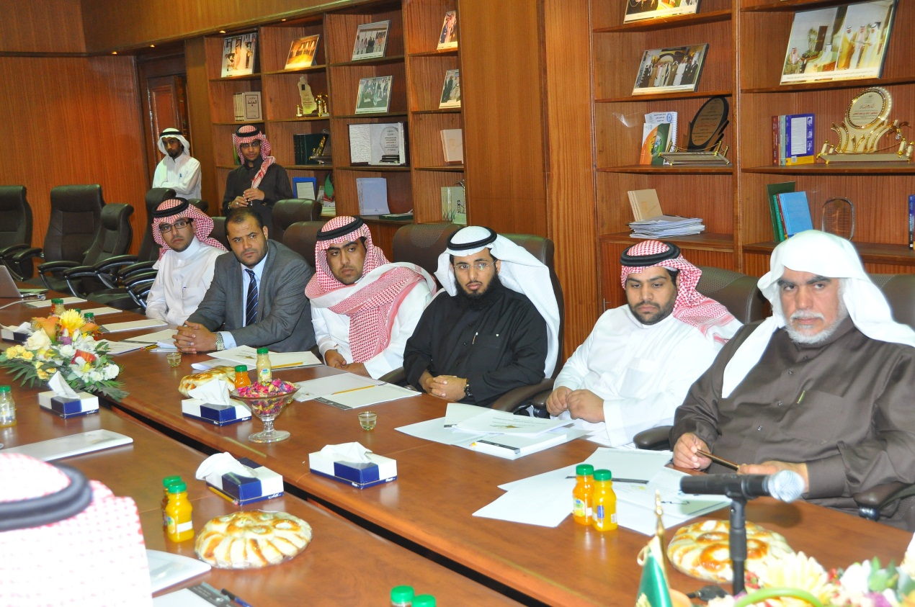

كشف بأسماء المنسقين في كليات الجامعة
م | الاسم | الكلية
 | أ.فهد الرشيدي | كلية التربية بالمجمعة
 | د.رائد الزهراني | كلية الطب بالمجمعة
 | أ.رمزي الزيد | كلية العلوم الادارية والانسانية بالمجمعة
 | د.كمال صميدة | كلية العلوم الطبية التطبيقية بالمجمعة
 | أ.وائل التويجري | كلية المجتمع بالمجمعة
 | م.مصطفى يعقوب | كلية الهندسة بالمجمعة
 | أ.جبر الفحام | كلية التربية بالزلفي
 | أ.رياض المطيري | كلية العلوم بالزلفي
 | د.خالد محمد العمر | كلية العلوم والدراسات الانسانية بالحوطة
 | ا.على الميمان | كلية العلوم والدراسات الانسانية برماح

